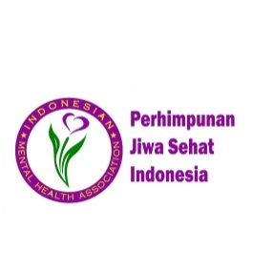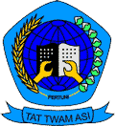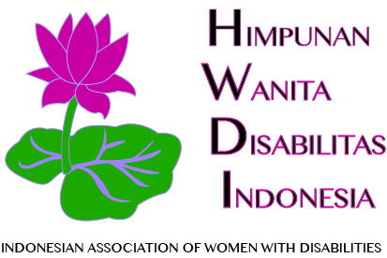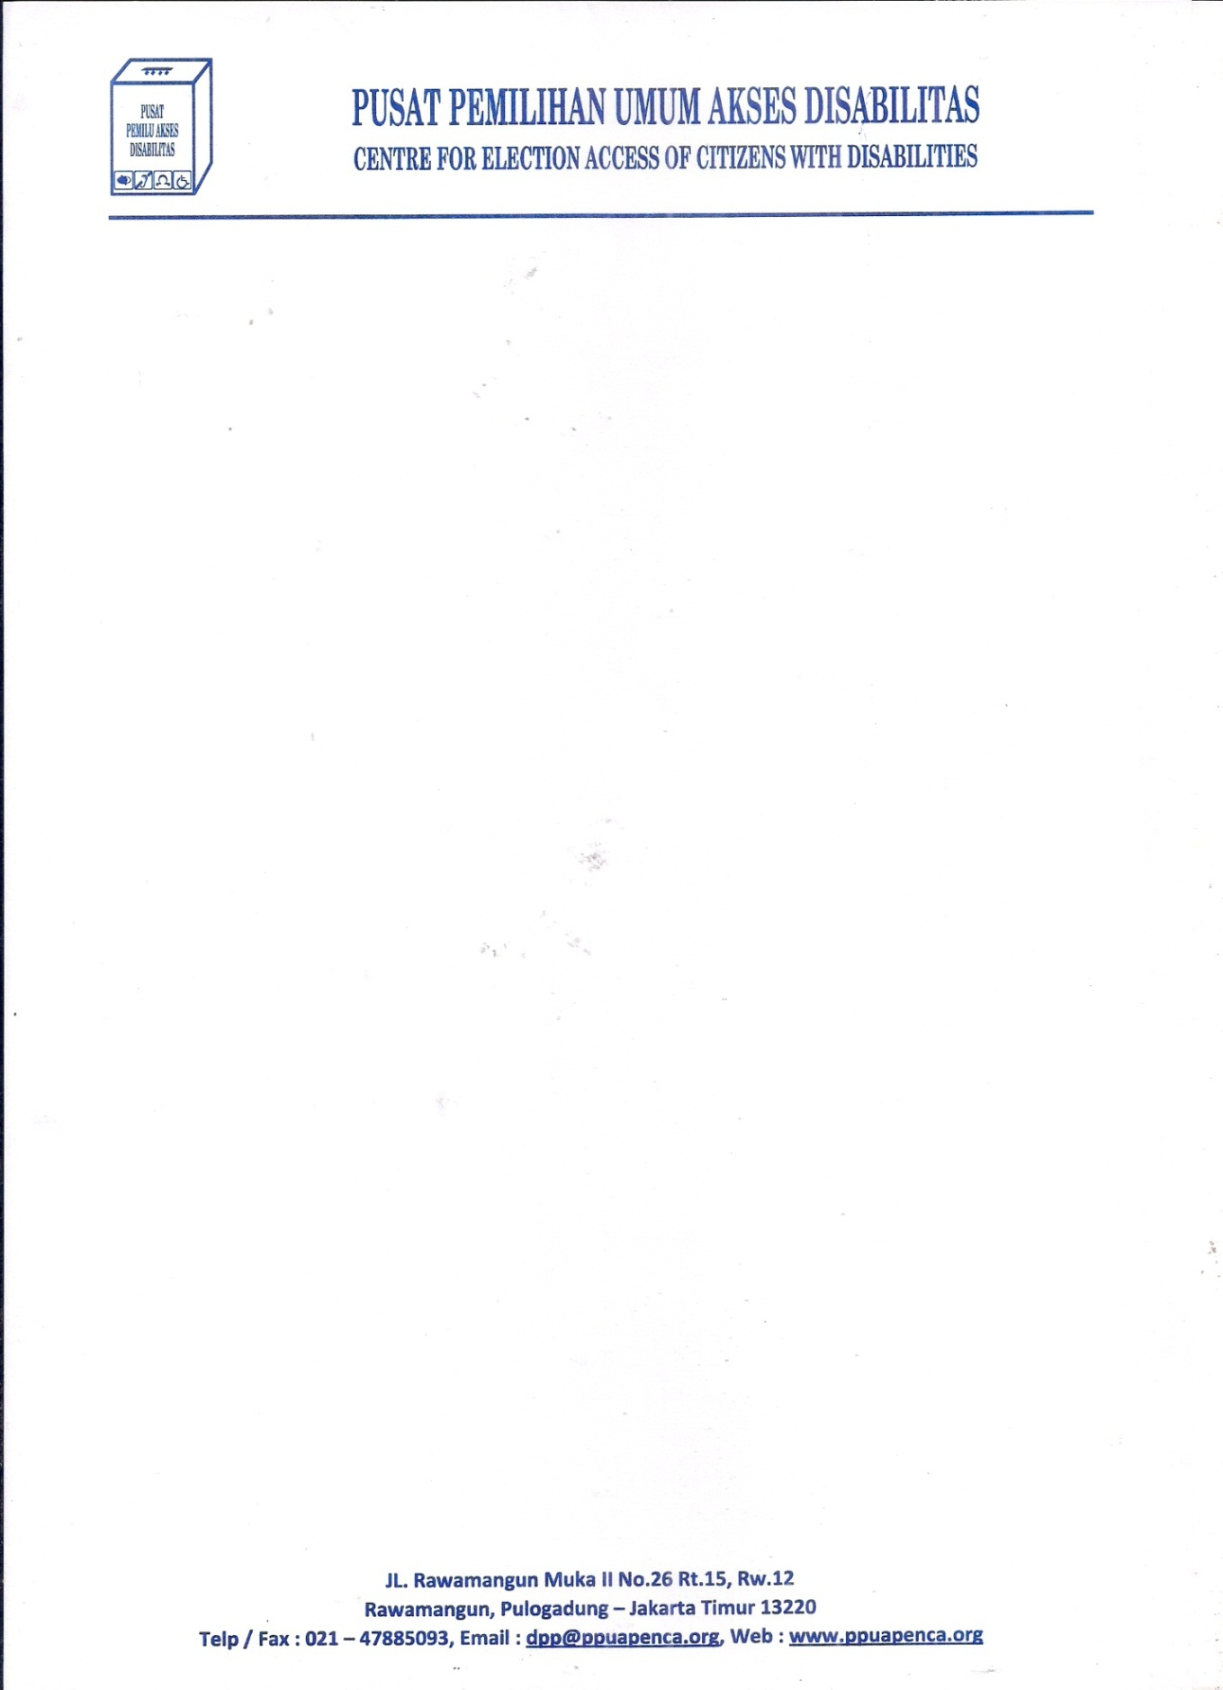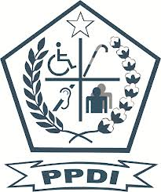

**KOALISI NASIONAL ORGANISASI DISABILITAS UNTUK IMPLEMENTASI UU NO 8 TAHUN 2016 TENTANG PENYANDANG DISABILITAS**

*Siaran Pers Gerakan Budaya Pokja Koalisi Nasional Implementasi UU Penyandang Disabilitas*

MENUJU DISABILITAS MERDEKA

Agustus merupakan bulan yang bermakna dalam perjuangan bangsa Indonesia. Di Bulan Agustus Negara Kesatuan Republik Indonesia (NKRI) memprokalamasikan kemerdekaan, menyatakan dengan tegas bahwa NKRI adalah negara yang merdeka dan lepas dari penjajahan. Semangat yang bersumber dari satu titik, terus menjalar sampai ke polosok Indonesia, sehingga semangat dan kebanggaan menjadi Indonesia adalah milik semua Warga Negara Indonesia.

74 Tahun kemerdekaan Indonesia diperingati, tetapi masih ada kelompok masyarakat yang terus terdiskriminasi, terbelenggu dalam kehidupan yang jauh dari rasa merdeka. Kelompok masyarakat penyandang disabilitas, yang merupakan bagian dari warga negara Indonesia, terus merasakan betapa kondisi lingkungan masyarakat umum dan kebijakan-kebijakan Pemerintah masih menempatkan penyandang disabilitas di area terluar, sehingga sulit untuk berpartisipasi secara aktif dan efektif. Perhatikan saja kasus penolakan Pemerintah Daerah Solok Selatan, Sumatera Barat, terhadap Drg. Romi sebagai PNS, atau penolakan penyandang disabilitas menjadi ASN maupun karyawan BUMN, penolakan penyandang disabilitas menjadi Caleg dalam Pemilu 2019, Penolakan Wings Air pada penumpang penyandang disabilitas, Penolakan penyandang disabilitas menjadi nasabah Bank, dan kasus lainnya. Semua rentetan kejadian tersebut merupakan fenomena gunung es yang menggaung menyambut HUT Kemerdekaan Republik Indonesia 2019.

Sampai saat ini penyandang disabilitas masih sangat kesulitan untuk mendapatkan pekerjaan. Kondisi disabilitas dianggap sebagai ketidakmampuan untuk bekerja. Stigma ini tercermin dengan adanya persyaratan sehat jasmani dan rohani dalam proses rekrutmen tenaga kerja. Syarat ini menjadi kendala besar bagi penyandang disabilitas untuk bisa masuk ke dunia kerja tanpa diskriminasi.

April 2016, Undang-Undang Nomor 8 tahun 2016 tentang Penyandang Disabilitas disahkan. UU ini membawa harapan besar akan perubahan, baik di lingkungan masyarakat maupun birokrasi pemerintahan. 3 tahun berjalan, kemajuan yang dirasakan masih berada dalam tataran orang perorang, dan tidak menyeluruh pada suatu sistem yang berdampak massif. Amanat pembentukan Peraturan Pemerintah (PP), yang direncanakan akan ada 8 PP, baru ada 1 PP yang disahkan. Selain itu, satu kewajiban lain yang harus segera dipenuhi oleh Pemerintah adalah pembentukan Komisi Nasional Disabilitas (KND), paling lambat pada tahun 2019.

Kehadiran KND akan berdampak terhadap posisi penyandang disabilitas di pemerintahan, sekaligus menjadi tempat mengadu dan roda penggerak implementasi UU Penyandang Disabilitas. Dengan begitu diharapkan tidak ada lagi kebijakan Pemerintah yang justru semakin menelantarkan penyandang disabilitas, seperti kebijakan Kementerian Sosial yang saat ini berencana untuk menggusur SLBNA Kota Bandung, yang berdampak kepada pengusiran siswanya yang merupakan disabilitas netra. Kebijakan itu sudah menunjukan adanya kegagalan cara pandang terkait disabilitas diinternal Pemerintah, sehingga perlu revolusi mental dalam memandang isu disabilitas sesuai dengan perspektif HAM, inilah peran KND.

Berkaca pada serangkaian penjelasan diatas, maka aksi kelompok masyarakat penyandang disabilitas untuk menuntut kemerdekaannya bukanlah berlebihan. Kemerdekaan untuk lepas dari stigma, tersedianya aksesibilitas dalam fasilitas serta layanan umum, dan lepas dari segala perlakuan dan kebijakan yang diskriminatif sudah harus musnah. Untuk itu Kami dari Pokja Koalisi Nasional Implementasi UU Penyandang Disabilitas mengadakan gerakan kebudayaan dan menyuarakan **“MENUJU DISABILITAS MERDEKA”**.

Gerakan ini mengajak seluruh elemen masyarakat untuk mendukung terpenuhinya hak-hak yang sama bagi penyandang disabilitas dan berseru kepada negara agar hadir untuk disabilitas. Gerakan ini diperuntukan bagi seluruh rakyat yang mendambakan kehidupan masyarakat Indonesia yang inklusif dan bermartabat. Gerakan dimana semua orang punya kesempatan yang sama untuk berperan aktif secara efektif di masyarakat dan pemerintahan.

Dengan ini Kami, Pokja Koalisi Nasional Implementasi UU Penyandang Disabilitas menuntut:

**1.** Hentikan seluruh praktik dan kebijakan yang diskriminatif bagi penyandang disabilitas, termasuk persyaratan sehat jasmani dan rohani dalam rekrutmen tenaga kerja.

**2.** Tuntaskan penyusunan Rancangan Peraturan Pemerintah dan Rancangan Peraturan Presiden amanah dari UU Penyandang Disabilitas sebelum Hari Disabilitas Internasional, 3 Desember 2019; dan

**3.** Bentuk Komisi Nasional Disabilitas sebelum Hari Disabilitas Internasional, 3 Desember 2019.

**Jakarta, 27 Agustus 2019**

**Narahubung Pokja Implementasi UU Penyandang Disabilitas** :

1. Ariani Soekanwo (PPUA Disabilitas : 081318907184)

2. Mahmud Fasa (PPDI: 081808363744)

3. Maulani Rotinsulu (HWDI: 08128253598)

4. Aria Indrawati (Pertuni: 081219724433)

5. Bambang Prasetyo (Gerkatin: 08176733250)

6. Yeni Rosa Damayanti (PJS: 081282967011)

7. Fajri Nursyamsi (PSHK: 0818100917)